Пояснительная записка

Визель Т.Г.
Нейропсихологическое блиц-обследование. - М.: В. Секачев,
2005.-24 с.
ISBN 5-88923-114-6
Данное пособие представляет собой модификацию нейропсихоло-гической диагностической системы А.Р. Лурия с оригинальными фрагментами, составленную так, чтобы объем тестов был минимальным, ко вместе с тем достаточным для адекватной диагностики. Это особенно актуально для практических специалистов.
Для того чтобы пособие было доступно специалистам различных профилей (нейропсихологам, дефектологам, врачам), к каждому тесту прилагается комментарий, содержащий ориентиры по его интерпретации и топической диагностике.
(пВпчель Т.Г, 2005. © В. Секачев, 2005.
Предлагаемый вариант обследования является одной из многочисленных модификаций нейропсихологической диагностической системы А.Р. Лурия. Основная цель его разработки — максимально сократить объем тестов для обследования больного с последствиями локального поражения мозга, но вместе с тем обеспечить интерпретацию полученных результатов со значительной степенью достоверности. Соответственно этой цели предлагаемая методика охватывает наиболее значимые для нейропсихологиче-ского статуса фрагменты высших психических функций человека (ВПФ).
Описание тестов составлено так, чтобы оно было одинаково доступным специалистам разных профилей — нейропсихологам, логопедам, врачам. В каждом пункте схемы содержатся примерные инструкции и комментарии, ориентирующие исследующего в диагностических критериях.
Предварительная беседа с больным имеет принципиально важное значение для определения тактики использования остальной части диагностической схемы. Она построена так, что в каждом конкретном случае исследующий может сделать вывод о том, какие пункты или какие фрагменты этих пунктов он будет использовать в дальнейшем, а какие нет.
В комментарии к каждому пункту содержатся также ориентиры относительно топического диагноза. Специалист, руководствующийся ими, может обратить внимание на совпадение неполноценно функционирующих зон при нарушении разных ВПФ. Так, например, функциональная недостаточность теменной зоны левого полушария отмечается и при пальцевой, и при артикуляционной апраксии, и при акалькулии, и при нарушении схемы тела, и при нарушении ориентировки в пространстве, и при астереогнозе. Такая же картина наблюдается и в отношении топических диагнозов при нарушении других ВПФ. Это объясняется тем, что основные доли мозга — лобная, височная, теменная, затылочная полифункциональны. Кроме того, разные по степени сложности фрагменты одной и той же функции занимают разные отделы этих долей: более простые — ближе к ядру, а более сложные — сдвигаются к периферии, вплоть до зон перекрытия. Все гностические и праксические функции располагаются на уровне вторичных полей

коры этих областей, а символические и, прежде всего, связанные с использованием средств языка, с помощью которых передается замысел высказывания, на уровне третичных полей. В схеме не указаны их номера, т. к. для практический целей это не является необходимым. Иллюстрации материала, отражающие функциональную специализацию различных частей мозга, можно найти в учебнике Т.Г. Визель «Основы нейропсихологии» (М., изд-во «АСТ-Астрель», 2005).
Особое внимание уделено обследованию речевой функции. В клинической картине при каждой из ее форм выделен первичный дефект и системные расстройства. Указана локализация очага поражения.
Иллюстративный материал, необходимый для обследования, легко подбирается специалистом, а его часть взята из альбома: В.М. Шкловский, Т.Г. Визель, Г.М. Насоновская. Нейропсихоло-гическая диагностика. М., 1992.
Шкала оценок результатов выполнения теста (в баллах):
Справляется со всеми заданиями теста 0
Справляется с большей частью заданий, но не со семи 1
Испытывает затруднения, проявляющиеся в поисках, увеличении латентных периодов — 2
Имеются неединичные поиски и ошибки, необходима посторонняя помощь — 3
Практически не справляется с заданиями, помощь
малоэффективна — 4
Автор надеется, что схема окажется удобной и полезной.
ПРЕДВАРИТЕЛЬНАЯ ОБЩАЯ ХАРАКТЕРИСТИКА БОЛЬНОГО
1. Уровень осознанности ситуации беседы.
Примерные вопросы (для больного в стационаре): Как Вы себя чувствуете? Был ли у Вас сегодня врач? Дают ли Вам лекарства? Хотите ли Вы пить? Хотите ли Вы заниматься, чтобы лучше говорить? Примечание: Вопросы рассчитаны на ответ словами «да» или «нет» или же утвердительным или отрицательным кивком головы.. Комментарий: Недостаточная степень осознанности ситуации беседы свидетельствует о неполноценности функционирования глубинных отделов мозга, оказывающей тормозное влияние на лобную кору или же о неполноценности функционирования самих лобных долей.
2. Ориентация в окружающем.
Примерные вопросы:
{Примечание: Вопросы рассчитаны на ответ словами «да» или «нет» или же утвердительным или отрицательным кивком головы.) Вы находитесь дома? Вы находитесь в больнице? Вы находитесь на улице? Сейчас на улице жарко? Сейчас на улице холодно? Сейчас день? Сейчас вечер? Сейчас утро?
Примечание: Чтобы избежать психотравмы, вопросы о том, приходит ли к больному кто-либо из семьи, исключаются, если точно неизвестно, кто у него бывает и радует ли это его. Комментарий: Недостаточная степень ориентации в окружающем свидетельствует о неполноценности функционирования лобных долей мозга или же теменно-затылочных.
3. Состояние способности вербального выражения мысли.
Комментарий: Неспособность выразить мысль словами, используемыми в соответствии с фонетическими, лексическими, морфо-

логическими и синтаксическими правилами языка, свидетельствует о нарушении речи.
Задания представляют собой вопросы, на которые нельзя ответить только словами «да» и «нет» или жестом, например: Что Вы делали сегодня утром?
Какие телевизионные передачи Вы любите смотреть? В каких городах Вы бывали? В каких странах Вы бывали?
Какой город Вам понравился больше всего и почему? Почему Вы выбрали свою специальность, чем она Вам нравится? Примечание: Вывод о топике очага поражения выносится после обследования речевой функции и выяснения, каков именно первичный речевой дефект.
4. Наличие или отсутствие: а) речевого эмбола; б) жестких
речевых автоматизмов типа «ах ты, черт!, как же так?, не могу
вот...»; в) диссоциации между способностью к непроизволь
ным высказываниям и неспособностью к произвольным.
Комментарий:
- Наличие речевого эмбола свидетельствует о грубо выражен
ной тенденции к персеверациям в речедвигательной сфере, а сле
довательно о неполноценности функционирования премоторных
отделов левого полушария;
- Наличие жестких речевых автоматизмов, а также обозначен
ной выше диссоциации свидетельствует о компенсаторной актив
ности правого полушария. Это, в свою очередь, дает основание для
вывода о наличии потенциального левшества или амбидекстрии
■ даже, если по данным анамнеза указывается на их отсутствие.
5. Объем паралингвистических средств общения (жест, ми
мика, интонация).
Комментарий: Наличие значительного объема паралингвистических средств свидетельствует об общей и коммуникативной активности больного, а следовательно об отсутствии заинтересованности в патологическом процессе лобно-глубинных структур мозга; отсутствие или скудость этих средств свидетельствует об обратном.
6. Критичность к своему состоянию.
Примерные вопросы:
Как Вы считаете, Вы совсем здоровы или что-то еще осталось от
заболевания?
6
Вам надо еще лечиться? Вы все помните или что-то еще забываете? Чем Вы собираетесь заняться в ближайшее время? Комментарий: Наличие критичности к своему состоянию свидетельствует о личностной сохранности и соответственно сохранности лобных долей мозга. Отсутствие критичности свидетельствует об обратном.
СОСТОЯНИЕ ДВИЖЕНИЙ И ДЕЙСТВИЙ
- Кинестетический кистевой и пальцевый праксис — вос
произведение отдельных кистевых и пальцевых поз (рис. 1).
Комментарий: Ошибки, поиски и отказы от вослроизведения поз
свидетельствуют о наличии кинестетической кистевой и пальцевой
апраксии и, следовательно, о неполноценности функционирования
постцентральной (нижнетеменной) области левого полушария.
- Кинетический (динамический) праксис — воспроизведение
серии кистевых, пальцевых поз, симметричное и асимметричное
постукивание.
Комментарий: Ошибки, поиски и отказы от воспроизведения предъявляемой серии поз свидетельствуют о наличии кинетической кистевой и пальцевой апраксии и, следовательно, о неполноценности функционирования премоторной (прецентральной) области левого полушария.
3. Конструктивный праксис — конструирование из деталей
или, если больному это доступно, кубики Кооса.
Комментарий: Неспособность выполнять здания по конструиро
ванию свидетельствует о наличии конструктивной апраксии и со
ответственно неполноценности функционирования теменной доли
левого полушария.
Примечание: потеря способности рисовать не схематически, если она была преморбидно, свидетельствует о неполноценности функционирования теменно-затылочной доли справа.
4. Реципрокная координация (проба Озерецкого).
Комментарий: Неспособность к выполнению данной пробы сви
детельствует о нарушении межполушарных двигательных коорди
нации и соответственно о плохой проводимости или повреждении
мозолистого тела и других межполушарных проводящих путей.
7

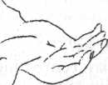
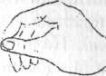
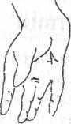
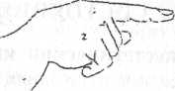
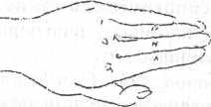
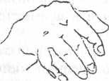
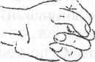
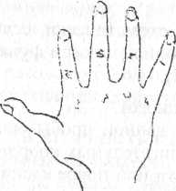
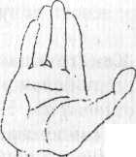Рис. 1. Кистевые и пальцевые позы.
I i !

ИССЛЕДОВАНИЕ ГНОЗИСА
1. Зрительный гнозис.
• 1.1. Предметный гнозис — узнавание реалистических, перечеркнутых и наложенных предметных изображений (используются предметные картинки, в т. ч. перечеркнутые и наложенные друг на друга — рис.2). Комментарий:
- Затруднения в узнавании реалистических изображений свиде
тельствуют о наличии предметной зрительной агнозии и, следова
тельно, о недостаточности функционирования затылочных долей
обоих полушарий мозга. Двусторонняя заинтересованность объяс
няется тем, что полушария в функциональном отношении близки к
эквипотенциальное™, и в случае сохранности одного из полуша-
рий функция осуществляется.
- Затруднения в узнавании перечеркнутых, наложенных, тене
вых изображений свидетельствуют о недостаточности функциони
рования левого полушария.
- Затруднения в понимании художественных изображений сви
детельствуют о недостаточности функционирования правого по
лушария.
1.2. Оптнко-пространственый гнозис — ориентация в помеще
нии, на улице; рисование плана хорошо знакомого пути; узнавание
времени по часам, нахождение заданных пунктов на географиче
ской карте и пр.
Комментарий:
• Неспособность к ориентации в знакомом помещении, в хоро
шо известном ранее пути свидетельствует о наличии оптико-
пространственной агнозии по субдоминантному типу и соответст
венно о неполноценности функционирования теменно-затылочной
области правого полушария.
• Неспособность к определению времени на часах, к ориентации
_{If}. в географической карте и т. п., или затруднения в этих видах дея
тельности свидетельствуют о наличии оптико-пространственной
агнозии по доминантному типу и соответственно о неполноценно
сти функционирования теменно-затылочной области левого по
лушария.
1.3. Лицевой гнозис —узнавание хорошо знакомых лиц на портре
тах (можно использовать портреты известных больному людей, в
т. ч. и семейный альбом).
2 Зак. 3719 . 9

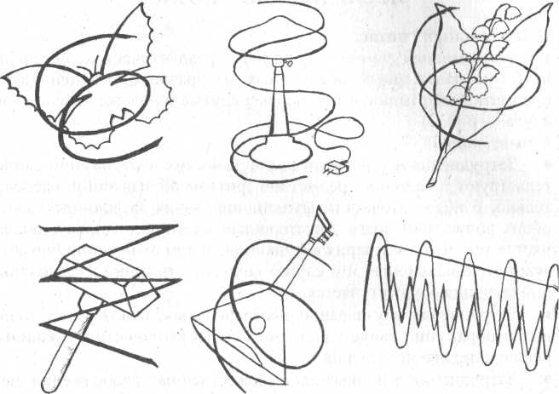
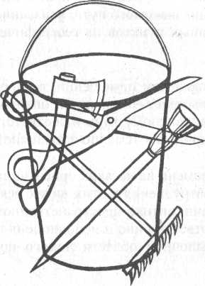
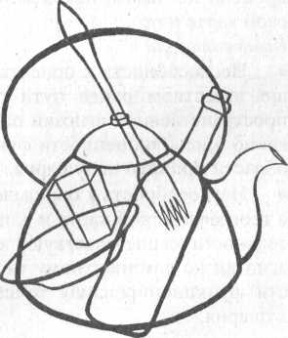
Рис. 2, 10
Комментарий: Неспособность узнать хорошо знакомое лицо на портрете свидетельствует о наличии лицевой агнозии и соответственно неполноценности функционирования теменно-затылочной доли правого полушария.
1.4. Цветовой гнозис — а) узнавание цвета (используются полоски
бумаги, окрашенные в разные цвета или другие предметы);
б) классификация по цвету (раскладывание заранее заготовленных
цветных полосок).
Комментарий:
- Неспособность узнать заданный цвет на предъявленных об
разцах (при отсутствии дальтонизма) свидетельствует о наличии
цветовой агнозии по субдоминантному типу и соответственно о
неполноценности функционирования затылочной доли правого
или обоих полушарий.
- Неспособность составить цветовую гамму, расположив по по
рядку оттенки цвета от темного к светлому и наоборот, свидетель
ствует о наличии цветовой агнозии по доминантному типу и соот
ветственно о неполноценности функционирования затылочной
доли левого полушария.
1.5. Пальцевый гнозис — показ заданного пальца: а) по образцу;
б) по названию.
Комментарий:
- Неспособность показать заданный палец по образцу свиде
тельствует о наличии пальцевой агнозии и соответственно о не
полноценности функционирования теменной доли левого полуша
рия.
- Неспособность показать заданный палец по названию может
свидетельствовать о наличии пальцевой амнестической афазии
(непонимании названий пальцев при понимании названий предме
тов и других частей тела) и соответственно о неполноценности
функционирования височно-теменной доли левого полушария.
2. Сомато-сенсорный гнозис (стереогноз) — определение места прикосновения на теле (с закрытыми глазами); узнавание предметов на ощупь (мешочек с фигурками). Комментарий:
• Неспособность указать место прикосновения к той или иной
части тела свидетельствует о наличии аутотопоагнозии (ориента
ции в собственном теле) и соответственно о неполноценности
11

функционирования теменных долей обоих полушарий (функциональная эквипотенциальность обеих сторон). • Неспособность узнавания предметов на ощупь свидетельствует о наличии астереогноза и соответственно о неполноценности функционирования теменной доли слева.
3. Акустический гнозис.
3.1. Узнавание неречевых шумов (природных, включая голоса жи
вотных, и предметных) -<- можно использовать диктофонные за
писи шумов.
Комментарий: Неспособность узнавать и дифференцировать неречевые шумы свидетельствует о наличии неречевой слуховой агнозии и соответственно о неполноценности функционирования височной доли правого полушария.
3.2. Узнавание знакомых мелодий.
Комментарий: Неспособность узнать знакомую мелодию свидетельствует о наличии амузии и соответственно неполноценности функционирования правой височной доли.
ИССЛЕДОВАНИЕ РЕЧИ
1. Импрессивная речь.
1.1. Понимание речи.
Ситуативный и неситуативный диалог — ответы на вопросы, выполнение устных инструкций.
Примерные вопросы — те же, что и в начальной беседе. Примерные инструкции:
Закройте глаза! Откройте рот! Поднимите руку! Сожмите руку в кулак! Положите кулак на колено! Положите кулак на голову! Возьмите со стола ручку и дайте ее мне! Поднимите воротничок и застегните пуговицу на рубашке! Положите ручку под листок! Положите ручку в карман! и т. п.-
Комментарий: Неспособность понимания обращенной к больному речи, затруднения и ошибки в этом виде речевой деятельности свидетельствуют о нарушении понимания речи, являющимся первичным дефектом при грубой сенсорной афазии. Топически представлена дисфункция височной доли левого полушария.
1.2. Соотнесение названия с предметом — показ предметов и час
тей тела по названиям.
12
Примерные инструкции:
Покажите окно! Покажите дверь! Покажите потолок! Покажите пол! Покажите ухо! Покажите нос! Покажите глаза! и т. п. Примечание: Исследующий не должен смотреть на называемый предмет или часть тела, чтобы не подсказывать ответ глазами. Комментарий: Затруднения в понимании инструкций — показатель нарушения понимания речи. Неспособность к показу называемых предметов или частей тела, затруднения и ошибки в этом виде деятельности свидетельствуют о наличии одного из наиболее важных диагностически симптома отчуждения смысла слова. Оба симптома свидетельствуют о наличии сенсорной афазии. Локализация очага поражения — также височная область левого полушария.
1.3. Понимание сложно построенной речи — объяснение логико-грамматических конструкций.
Комментарий: Неспособность понимания инструкций, сформулированных в форме логико-грамматических конструкций свидетельствует о нарушении понимания на самом высоком по иерархии уровне импрессивной речи, носит название импрессивного аграм-матизма и характерна для семантической афазии. Локализация очага поражения — зона перекрытия (ТРО) левого полушария.
2. Экспрессивная речь.
- Автоматизмы порядковой речи — порядковый счет до 10, пе
речисление дней недели, месяцев, оканчивание хорошо известных
пословиц, фраз с жестким контекстом, чтение упроченных с детст
ва стихов, пение хорошо известных песен со словами.
Комментарий: Отсутствие элементов порядковой речи свидетель
ствует о низком спонтанном компенсаторном потенциале мозга (в
правом полушарии или на подкорковом уровне).
- Аффективно окрашенные автоматизмы типа «ах ты, черт!»,
«не знаю!», «как же так?!» и пр.
Вывод о наличии или отсутствии таких автоматизмов делается на протяжении всего обследования.
Комментарий: Отсутствие элементов аффективно окрашенных речевых автоматизмов свидетельствует_ о низком спонтанном компенсаторном потенциале правого полушария мозга и, следовательно, об отсутствии элементов явного или скрытого левшества или амбидекстрии.
13

Примечание: Отсутствие речевых автоматизмов — неблагоприятный фактор в отношении прогноза восстановления речевой функции. Вывод о наличии или отсутствии таких автоматизмов особенно важен при моторных афазиях (афферентного и эфферентного' типа), поскольку они являются свидетельством определенной артикуляционной активности.
- Соотношение объемов произвольной и непроизвольной речи.
Комментарий: Наличие значительного объема непроизвольной ре
чи при неспособности к произвольной речи (по заданию) свидетель
ствует о диссоциированном характере нарушения экспрессивной
речи. Он обусловлен индивидуальными особенностями мозговой ор
ганизации речевой функции, а именно высоким спонтанным ком
пенсаторным потенциалом правого полушария мозга и, следователь
но, наличием явного или скрытого левшества или амбидекстрии.
Примечание: Вывод о наличии или отсутствии такой диссоциации
делается на основании результатов всего обследования. Он важен
при всех формах афазии, т.к. свидетельствует об активном уча
стии в компенсаторном процессе здоровых участков мозга и, пре
жде всего, правого полушария.
- Повторение.
2АЛ. Повторение звуков, слогов.
Предъявляются звуки и слоги, из разных по месту и способу образования групп:
Губные (п, б, м), переднязычные (т, д, н), заднеязычные (г, к, х), среднеязычный (й), свистящие (с, з, ц) шипящие (ш, ж, ч), дифтонги с й (я, е, ё, ю). Одни из них произносятся как изолированные звуки (ш, ж, я...), другие как слоги (ма, ми, су, се...) Комментарий: Неспособность" повторения предъявляемых речевых стимулов, затруднения и ошибки в этом виде деятельности могут носить различный характер, поэтому обращается внимание на артикуляционную сторону произносительного акта.
- Смазанность артикуляции при сохранности обобщенной про
износительной схемы звуков и слогов свидетельствует о нали
чии дизартрии.
- Искажения, замены, отказы и пр. при сохранности речевых
мышц свидетельствуют о наличии афферентной артикуляци
онной апраксии, т. е. о распаде представлений об артикулеме
(обобщенной артикуляционной схеме звука речи) и его ассо-
14
циативной связи с соответствующей фонемой. Отсутствие артикуляционных дефектов при повторении звуков и слогов свидетельствует о первичной сохранности афферентного артикуляционного праксиса.
Нарушение повторения отдельных звуков и слогов, т. е. распад артикулемы является первичным дефектом при моторной афазии афферентного типа. Он лежит в основе системных расстройств речи в виде негрубых дефектов понимания, трудностей актуализации слов и фраз, чтения и письма, т. к. не обеспечивает внутренних артикуляционных подкреплений различных речевых действий.
Локализация очага поражения при афферентной артикуляционной апраксии и, следовательно, афферентной моторной афазии — постцентральная (нижнетеменная) область левого полушария. 2.4.2. Повторение слов и фраз.
Предъявляются слова и фразы различной степени лингвистической сложности. Примерный перечень слов и фраз:

Мама, лапа, каша, луна... | Собака лает
Кот, дом, лес... | Кошка ловит мышку
Кошка, ложка, парта... | Ребенок бежит к маме
Молоко, собака, машина.... | Продавец стоит за прилавком
Комната, квартира, серебро... | По улице едут машины
Половник, полковник, поклонник... | Врач осматривает больного в кабинете
Комментарий: Неспособность повторения слов и фраз, затруднения и ошибки в этом виде деятельности так же, как и при повторении звуков и слогов, могут носить различный характер — дизарт-рический и апраксический.
- Смазанность произнесения текста при сохранности языковых
(лексико-грамматических) параметров свидетельствует о на
личии дизартрии.
- Искажения, замены, отказы и пр. при сохранности речевых
мышц свидетельствуют о наличии эфферентной артикуляци
онной апраксии, т. е. о распаде кинетической мелодии, состав
ленной серией артикулем, и ассоциативной связи серии арти-
кулем с серией соответствующих фонем.
- Отсутствие артикуляционных дефектов при повторении слов и
фраз свидетельствует о первичной сохранности эфферентного
артикуляционного праксиса.
15

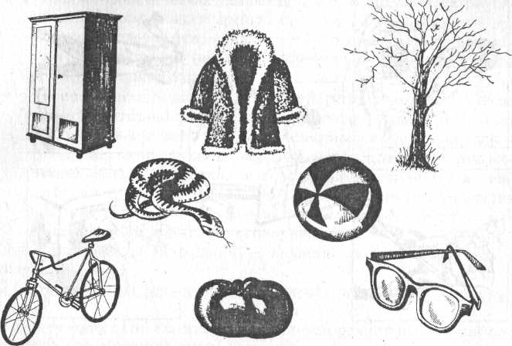
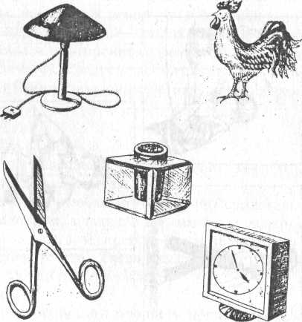
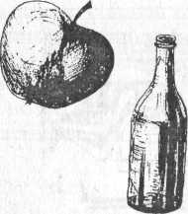
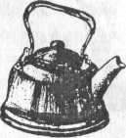
Нарушение повторения серии звуков и слогов, т. е. слов и фраз, является первичным дефектом при моторной афазии эфферентного типа. Он лежит в основе тех же системных расстройств, что и при афферентной моторной афазии, т. к. и в этом случае не обеспечены внутренние артикуляционные подкрепления различных речевых действий. Характерно для этой формы афазии и нарушение слоговой структуры слова, базирующейся на ритмической основе. Распад же «кинетической мелодии» слова включает и нарушение его ритмической компоненты.
Локализация очага поражения при эфферентной артикуляционной апраксии и, следовательно, эфферентной моторной афазии — пре-моторная (прецентралышя) область левого полушария.
2.5. Называние.
2.5.1. Называние предметов (рис. 3).
Комментарий: Неспособность назвать предмет (забывание названия или описание функции предмета вместо номинации) является первичным дефектом при акустико-мнестической (по А.Р. Пурия) или предметной амнестической (по Е.П. Кок) афазии, который обусловливает системные расстройства в виде нарушений понимания речи, актуализации фразы, чтения и письма из-за дефицита слов. Локализация очага поражения — височная и височно-затылочная область левого полушария (по Е.П. Кок).
2.5.2. Называние действий и спонтанная речь.
Называние действий проверяется по сюжетным картинкам (рис. 4). Вопросная речь в диалоге обследуется с помощью побуждения больного к задаванию исследующему вопросов. Примерные инструкции, побуждающие больного задать вопрос: Спросите, как меня зовут? Спросите меня, как я себя чувствую? Спросите меня, в каком городе я живу? Спросите меня, кто я по специальности? Спросите меня, что я больше люблю молоко или компот? Комментарий: Нарушения в спонтанной речи могут выступать на 3-х уровнях: а) мышечном (измененный тонус речевых мышц, объем их движений; б) артикуляционном; в) языковом. • Наличие смазанности Произнесения текста свидетельствует о дизартрическом характере нарушений.
16
Рис. 3.
17

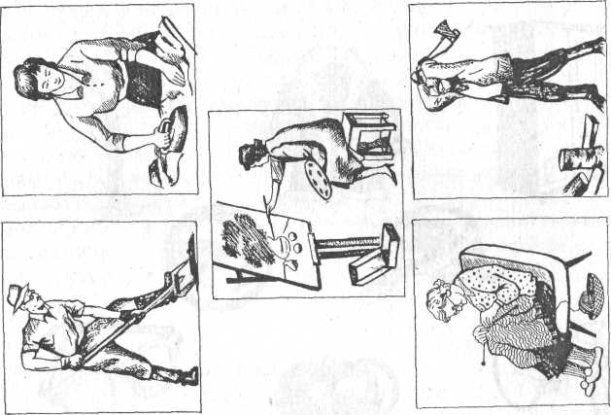
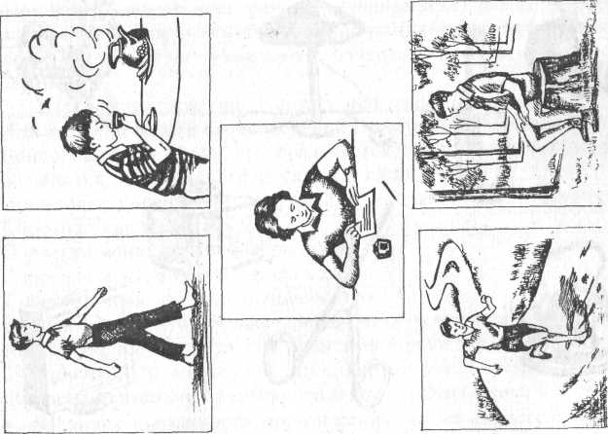
- Наличие фонетических искажений, т. е. искажений артикуля
ционных схем, поиски артикуляций, искажение серийной ор
ганизации слов и фраз свидетельствуют об апраксическом ха
рактере нарушений (наличии афферентной или эфферентной
артикуляционной апраксии).
- Неспособность называния действий (предикативности речи)
при относительно сохранной способности называть предметы
в сочетании с низкой речевой инициативой (бедностью, моно
тонностью речи) является первичным дефектом при динами
ческой афазии. Он приводит к системным расстройствам в ви
де бедности речи, семантической и синтаксической упрощен
ности фразы, вплоть до аграмматизма телеграфного стиля, на
рушений спонтанного («от себя») письма.
Локализация очага поражения —- заднелобная доля левого полушария.
2.6.2. Спонтанная речь в монологе (пересказе, рассказе, импровизации).
Комментарий: Тот же, что и к спонтанной речи в диалоге, но несколько усложненный ввиду большей сложности монологической речи, чем диалогической.
Примечание: Наличие диссоциации между результатами обследования, с одной стороны, понимания первичного состояния понимания речи и повторения, а с другой, — спонтанной речи, т.е. когда в тестах на понимание и повторение дефект отсутствует, а в спонтанной речи присутствует, следует рассматривать как афазию по типу дезавтоматизации сложившихся речевых навыков (атипичную).
2.7. Чтение — букв, слов, фраз, тестов.
2.1 Л. Глобальное чтение — узнавание и показывание заданных слов, раскладывание подписей к картинкам.
Комментарий: Неспособность к глобальному чтению свидетельствует о наличии грубой алексии, а также о низком компенсаторном потенциале «здорового» мозга, и, прежде всего, правого полушария (симультанный охват текста). Такая алексия может иметь место в структуре дефекта любой из форм афазии. 2.7.2. Аналитическое чтение.
Комментарий: В основе неспособности прочесть предъявляемые графические знаки может лежать потеря представления об обобщенном оптическом образе буквы (графемы) и выступать в виде
19

первичной оптической алексии (дислексии). Она носит, как правило, изолированный характер, а значит, не приводит к системным речевым дефектам.
Локализация очага поражения — затылочная область левого полушария.
Другой причиной дислексии при афазии может являться неполноценность фонематических представлений, характерных для сенсорной афазии. В этом случае страдает ассоциативная связь между графемой и фонемой. Локализация очага поражения — височная доля левого полушария.
Следующим фактором, обусловливающим дислексию, является неполноценность артикуляционной стороны речи. В этом случае страдает ассоциативная связь между неполноценностью артикулирования, характерная для моторных афазий. В этом случае страдает ассоциативная связь между графемой и артикулемой. Топически имеет место неполноценность функционирования теменной или премоторной области левого полушария.
2.8,.Письмо — букв, слов, фраз, текстов.
2.8.1. Списывание.
Комментарий: Неспособность списывать предъявляемые символы может иметь место при грубых моторных и сенсорной афазиях. В ее основе лежит: а) потеря представления об обобщенном оптическом образе буквы (графемы) и соответственно функциональная неполноценность затылочной области левого полушария; б) нарушение графомоторной функции пишущей руки и соответственно функционирования премоторной области левого полушария; в) распад ассоциативной связи между графемой, фонемой и графомо-торным навыком. Соответственно имеет место неполноценность функционирования проводящих путей, связывающих затылочную область (графема), височную (фонема) и премоторную (графомо-торный навык).
2.8.2. Диктант.
Комментарий: Неспособность или затруднения писать под диктовку могут иметь место при любой форме афазии и быть обусловленной распадом ассоциативной связи фонема — графема. Она, как правило, проявляется в трудностях: а) членения речевого потока (неполноценность функционирования левой височной доли); б) удержания диктуемого текста в оперативной слухоречевой памяти (неполноценность функционирования нижней части левой височной доли).
20
2.8.3. Самостоятельное письмо.
Комментарий: Неспособность писать самостоятельно («от себя») при наличии способности списывать и писать под диктовку может быть обусловлена: а) снижением речевой инициативы и выступать в составе динамической афазии, обусловленной неполноценностью функционирования заднелобных отделов левого полушария; б) неспособностью оформить мысль словами по законам языка при любой из форм афазии.
ИССЛЕДОВАНИЕ ИНТЕЛЛЕКТА И ПАМЯТИ
1. Интеллект.
1.1. Категориальное мышление.
1.1.1. Классификация, 4-й лишний — исключение 4-го лишнего в
специальных рисуночных тестах.
Комментарий: Неспособность исключить 4-го лишнего свидетельствует о нарушении категориального мышления и соответственно о неполноценности функционирования преимущественно лобной доли левого полушария.
1.1.2. Извлечение аналогий, объединение предметов по сходству.
Комментарий: Неспособность к этим операциям свидетельствует
о нарушении мышления и соответственно неполноценности функ
ционирования преимущественно лобной доли левого полушария.
1.2. Аналитико-синтетическое мышление.
1.2.1. Причинно-следственные отношения — понимание смысла сюжетных картин и рассказов.
Комментарий: Неспособность понять смысл сюжетной картины (при отсутствии симультанной зрительной агнозии), а также смысла рассказа свидетельствует о нарушении мышления, преимущественно лобного.
1.2.2 Арифметический счет — а) показ чисел, имеющих различное разрядное строение; б) решение арифметических примеров, в т. ч. и с переходом через десяток.
Комментарий: Неспособность к арифметическим операциям свидетельствует о наличии акалькулии и соответственно о неполноценности функционирования теменной доли в левом полушарии.
1.2.3. Решение арифметических задач.
Комментарий: Неспособность решать арифметические задачи из-за непонимания их условия может свидетельствовать о наличии:
21

а) акалькулии и соответственно неполноценности функционирования теменной доли слева; б) семантической афазии и соответственно неполноценности функционирования зоны ТРО слева; в) нарушении мышления и соответственно неполноценности функционирования преимущественно лобной доли левого полушария.
понимание антонимов, синонимов,
1.3. Понятийное мышление метафор.
Комментарий; Неспособность к пониманию этих единиц языка свидетельствует о нарушении понятийного мышления и соответственно о неполноценности функционирования лобной доли в левом полушарии.
2. Память.
2.1. Модально-специфическая оперативная память.
2.1.1. Слухоречевая память — запоминание рядов звуков и слов.
Комментарий:
- Неспособность к запоминанию рядов из 3-4-х элементов сви
детельствует о грубом нарушении слухоречевой памяти и соответ
ственно о неполноценности функционирования нижней височной
доли левого полушария.
- Отклонения от нормальной кривой при выполнении теста
«10 слов» свидетельствуют о негрубом нарушении слухоречевой
памяти и соответственно о неполноценности функционирования
нижней височной доли левого полушария.
2.1.2. Зрительная память — запоминание: а) картинок; б) геомет
рических фигур; в) невербализуемых фигур.
Комментарий: Неспособность к запоминанию этих стимулов свидетельствует о нарушении оперативной зрительной памяти и соответственно о неполноценности функционирования затылочной доли левого полушария.
Примечание: Степень грубости нарушения этой памяти убывает от картинных стимулов к невербализуемым фигурам. 2.2. Долговременная память.
2.2.1. Память на события своей биографии в преморбидном периоде жизни (где родился, какие учебные заведения закончил, где работал и т. п.).
Примечание: Эти события предварительно выясняются. В случае риска нанести больному психотравму вопросами о семье, они из опроса исключаются.
22
Комментарий: Недостаточность представлений о том, что было в жизни больного до заболевания, свидетельствует о нарушении долговременной памяти (вплоть до ретроградной амнезии) или о наличии психологического феномена вытеснения и соответственно о неполноценности функционирования преимущественно глубины мозга, в частности гиппокампа.
2.2.2. Память на общеизвестные исторические события и даты. Комментарий: Если больной не в состоянии ответить на вопросы, делается вывод о снижении или потере долговременной памяти и соответственно о неполноценности функционирования преимущественно глубины мозга (гиппокампа).
Примечание: В подборе вопросов учитывается возраст больного и его образовательный ценз.
23

